Actividades Tema 1

Modelo Entidad/Relación

# 4. Venta de Automóviles

A partir del siguiente supuesto diseñar el modelo entidad-relación:

“Se desea diseñar una base de datos para almacenar y gestionar la información

empleada por una empresa dedicada a la venta de automóviles, teniendo en cuenta los

siguientes aspectos:

La empresa dispone de una serie de coches para su venta. Se necesita conocer la

matrícula, marca y modelo, el color y el precio de venta de cada coche.

Los datos que interesa conocer de cada cliente son el NIF, nombre, dirección, ciudad y

número de teléfono: además, los clientes se diferencian por un código interno de la

empresa que se incrementa automáticamente cuando un cliente se da de alta en ella. Un

cliente puede comprar tantos coches como desee a la empresa. Un coche determinado

solo puede ser comprado por un único cliente.

El concesionario también se encarga de llevar a cabo las revisiones que se realizan a

cada coche. Cada revisión tiene asociado un código que se incrementa automáticamente

por cada revisión que se haga. De cada revisión se desea saber si se ha hecho cambio de

filtro, si se ha hecho cambio de aceite, si se ha hecho cambio de frenos u otros. Los

coches pueden pasar varias revisiones en el concesionario”.

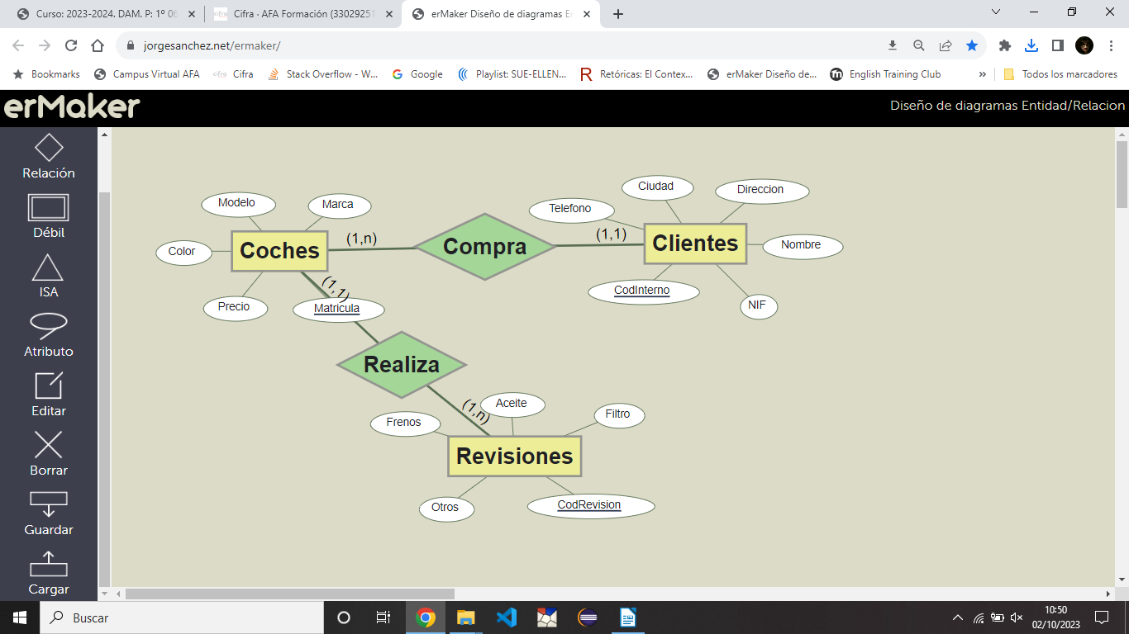

# 5. Clínica Médica

A partir del siguiente supuesto diseñar el modelo entidad-relación:

Una clínica médica necesita llevar un control informatizado de su gestión de pacientes y médicos.

De cada paciente se desea guardar el código, nombre, apellidos, dirección, población,

provincia, código postal, teléfono y fecha de nacimiento.

De cada médico se desea guardar el código, nombre, apellidos, teléfono y especialidad.

Se desea llevar el control de cada uno de los ingresos que el paciente hace en el hospital.

Cada ingreso que realiza el paciente queda registrado en la base de datos. De cada

ingreso se guarda el código de ingreso (que se incrementará automáticamente cada vez

que el paciente realice un ingreso), el número de habitación y cama en la que el paciente

realiza el ingreso y la fecha de ingreso.

Un médico puede atender varios ingresos, pero el ingreso de un paciente solo puede ser

atendido por un único médico. Un paciente puede realizar varios ingresos en el hospital”.

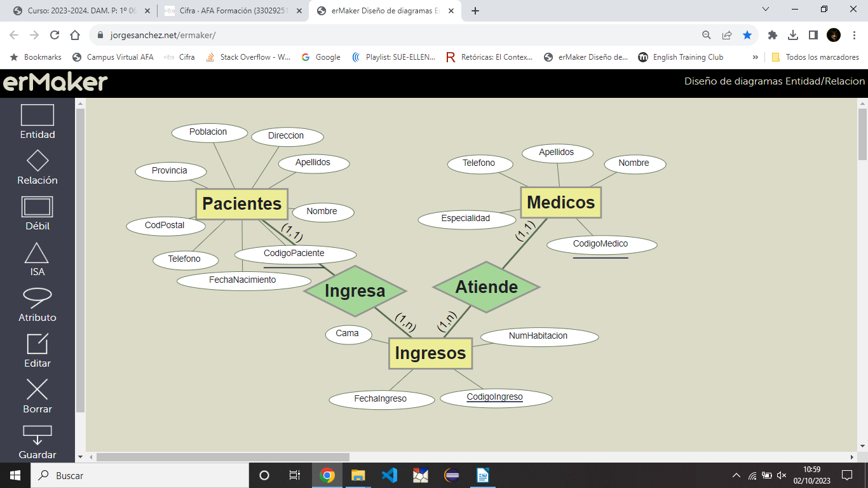

# 6. Tienda de informática

Se desea informatizar la gestión de una tienda informática. La tienda dispone de una serie

de productos que se pueden vender a los clientes.

“De cada producto informático se desea guardar el código, descripción, precio y número

de existencias. De cada cliente se desea guardar el código, nombre, apellidos, dirección y

número de teléfono.

Un cliente puede comprar varios productos en la tienda y un mismo producto puede ser

comprado por varios clientes. Cada vez que se compre un artículo quedará registrada la

compra en la base de datos junto con la fecha en la que se ha comprado el artículo.

La tienda tiene contactos con varios proveedores que son los que suministran los

productos. Un mismo producto puede ser suministrado por varios proveedores. De cada

proveedor se desea guardar el código, nombre, apellidos, dirección, provincia y número

de teléfono”.

